Тынычлык.Хезмәт.Май
1 Май – Тынычлык, Хезмәт, Яз бәйрәменә илебез тарихының төрле чорларында нинди генә мәгънә салсалар да, ул һәрвакыт якты, шатлыклы, көтеп алган бәйрәм булып калды һәм кала.Хезмәт сөючәнлек һәм изге гамәлләр кылуга омтылыш уңышның нигезен тәш кил итә. Яз – киләчәккә омтылыш һәм яңа башлангычлар чоры, һәркем матур җәйләр килүен, елларның икмәкле булуын тели, ә язның бер көне елны туйдыра. Районыбыз кырларында көнне-төнгә ялгап хезмәт итүче игенчеләргә, авыл хезмәтчәннәренә аеруча олы хөрмәт һәм рәхмәт. Һава торышының яхшыруын быел һәммәбез өзелеп көтте. Ниһаять, май бәйрәмнәре җир йөзенә чын җәй алып килде: температура 26 градуска кадәр күтәрелде.
Бу язгы бәйрәм һәрвакыт яңарыш, якты өметләр, үзара ярдәмләшү һәм бердәмлек билгесе булып торды һәм шулай булып кала. Безнең барыбызны да май бәйрәмнәре яңарышка, яхшылыкка дәртләндерсен. Әлеге җылы яз көннәре дуслар һәм якыннар белән очрашу шатлыгы белән тулылансын, яңа яшәү көче бирсен!

ЧИШМә БАШЫ
МБМБУ "Арча шәһәренең гомуми үсеш бирү төрендәге 7 нче номерлы "Балачак" балалар бакчасы"
 |  |  |  |  |  | 
№9 |  | май |  |  |  | 2026
 | 2026 ел - Россия халыклары бердәмлеге елы
 | 
«Май килә»
Дөньяны яктыртып,
Кояшлы май килә.
Йөзләрне яктыртып,
Урамда май көлә!
Һәммәбез сагынып
Көттек май килүне -
Китерә ул безгә
Иң бөек Җиңүне!
Бәйрәмнәр еш булмый,
Гел шатлан, гел елмай!
Май килә дөньяга!
Чәчәкле, җырлы май!
Май килә, бәйрәмле
Көннәргә бай булып.
Калыр ул хәтердә
Иң якты май булып!

Роберт Миңнуллин

 | ''Тынычлык, хезмәт, май'' конкурсында катнашабыз!  Ишегалларындагы чисталык кешеләрнең кәефенә һәм тормыш сыйфатына турыдан-туры йогынты ясый. Чүп-чар булмаган каралган территория уңайлылык, тынычлык һәм куркынычсызлык атмосферасы тудырырга сәләтле.  Һәр кеше атна саен үз торагында тәртип урнаштыра. Туган йорт, авыл, район шулай ук халык өчен йорт, кече ватан булып тора, анда чисталыкны сакларга кирәк. Бөтен Рәсәй буенча диярлек яз җитү белән шәһәрләрдә һәм авылларда өмәләр, урамнарны, парк, сквер территорияләрен, балалар мәйданчыкларын, ял итү урыннарын җыештыру буенча киң колачлы акцияләр үткәрелә. Алда – игелекле һәм яраткан Яз һәм Хезмәт, Бөек Җиңү бәйрәме. Әйдәгез, бәйрәмнәрне чиста һәм тәртиптә каршылыйк!Безнең балалар бакчасында тәрбияләнүче балалар да 1 май көнне узе йорты территориясе чистарттылар.  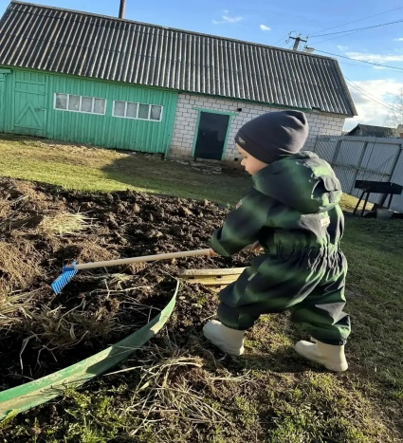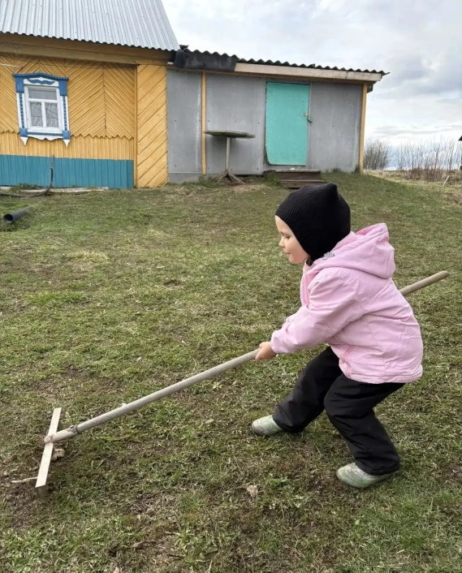  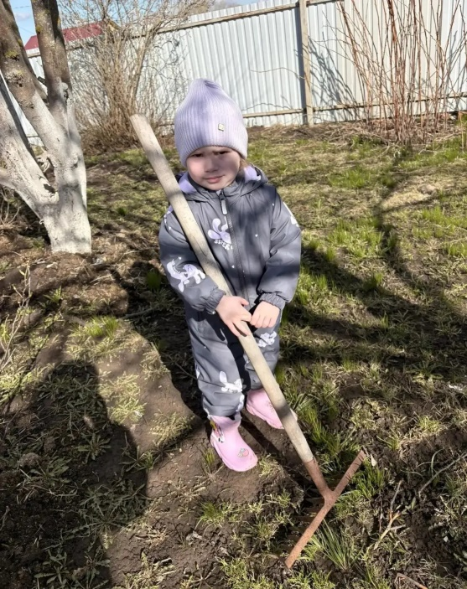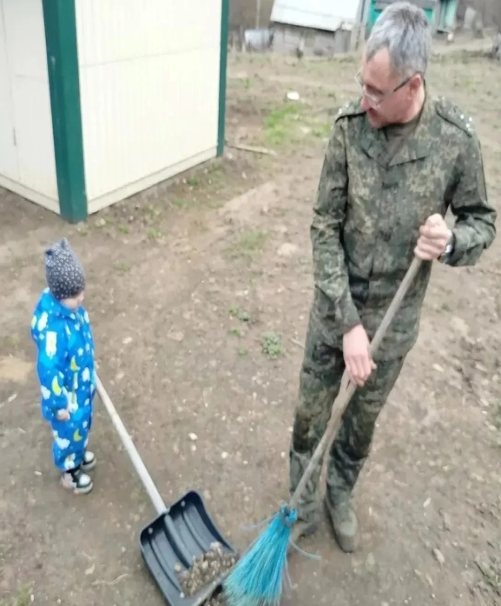  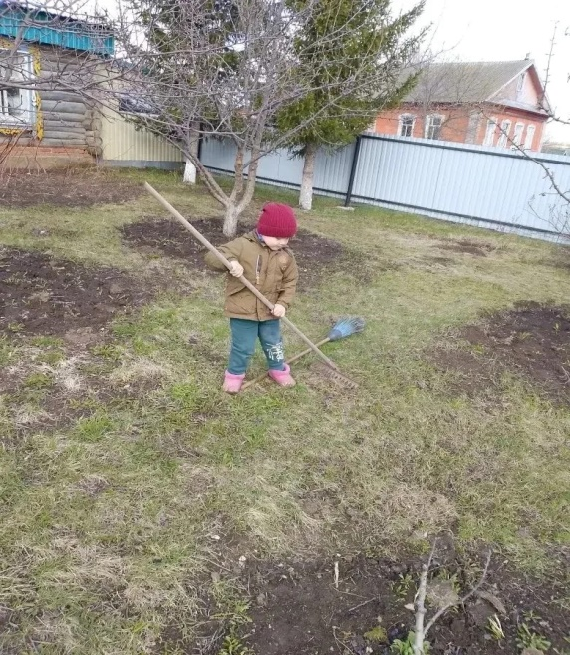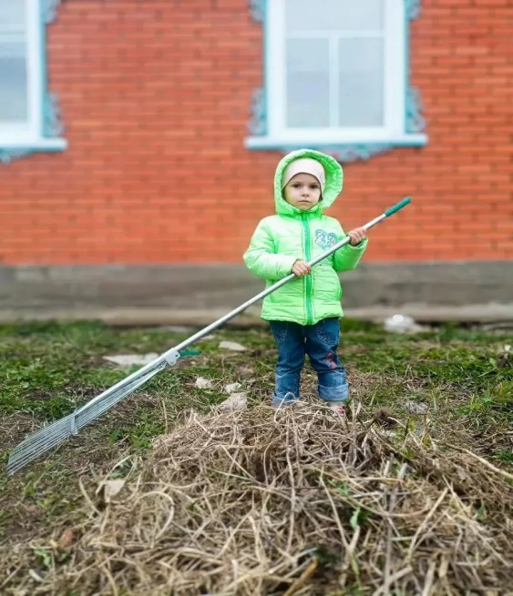  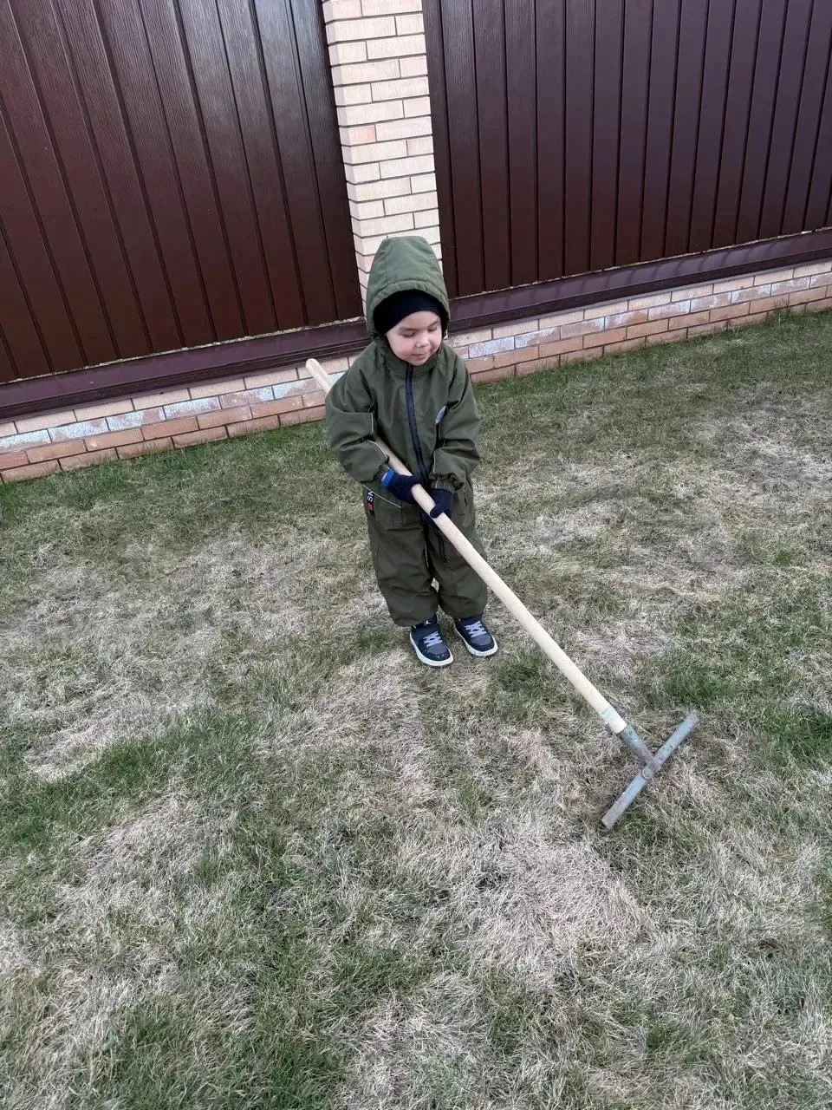 |  |  | Татарстанда «ЭкоЯз»  Татарстанда «ЭкоЯз»конкурсының яңа этабы башланды. «Безнең Геройлар янәшәдә яши» дип аталган бу атна Бөек Ватан сугышы геройлары истәлегенә һәм бүген Ватаныбызны саклаучыларга ярдәм итүгә багышланган. Безнең балалар бакчасында тәрбияләнүче балалар Бөек Ватан сугышы каһарманнары истәлегенә багышланган һәйкәл тирәсен чүпләрдән чистарттылар , тәртип урнаштырдылар. Болар барысы да тыныч күк йөзен саклап калучыларга хөрмәт булып тора.  #ЭкоЯз2026  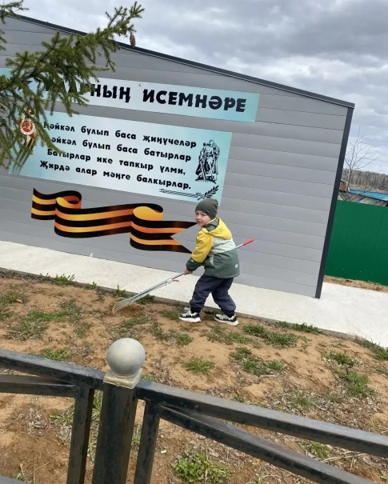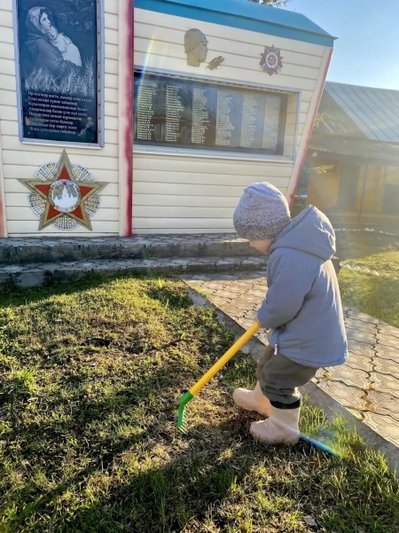  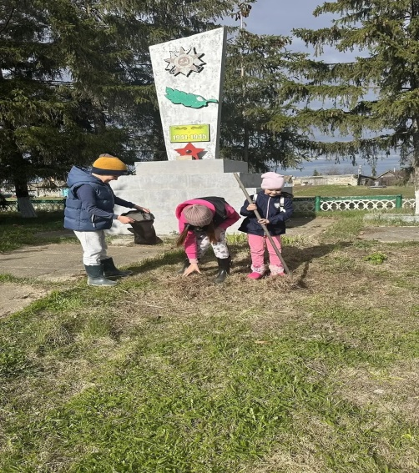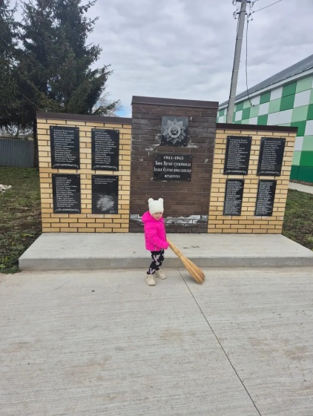  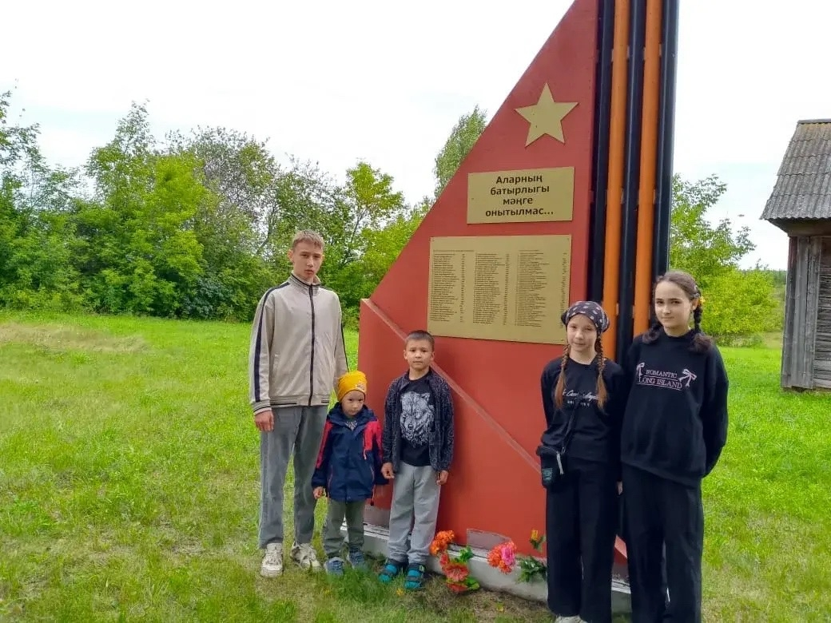
 | вакыйгалар тезмәсе
 | «Урман ыгы – зыгысы»  "Карлыгачлар" һәм "Кошчыклар" кече төркемнәрендә янгын куркынычсызлыгы буенча «Урман переп-зыгысы»спорт күңел ачу чарасы булып узды. Балалар урман җәнлекләренә кунакка баралар,юл якын булмый. Малайлар аяк очларына гына басып, кызу-кызу атлап бардылар, йөгерделәр. Ниһаять, алар урман аланына килеп чыктылар, анда аларны бер тартма шырпы тоткан курыккан төлке каршы алды. Ул шырпы белән уйнаган булып чыкты һәм аның өе яна башлады. Малайлар ярдәмгә киттеләр. Киртә аша үтеп (чиләкләр белән бер-бер артлы сукмактан йөреп), алар янгынны сүндерделәр. Аннары балалар куянны очраттылар, куянчыклар үзләре генә калган булалар һәм розетка белән уйныйлар, тирә-як ялтырый һәм яна башлыйлар. Балалар барлык куян балаларын янгыннан коткарырга булыштылар. Ә урманнан йөгереп килгән бүре розеткага үтүк кабызганын сөйләде. Чалбарын үтүклэргә теләп, аны розеткадан алырга оныта ,һәм әлбәттә, янгын чыга! Янган бүре йортына барып җитү өчен балаларга янгын сүндерү машинасын алып барырга туры килә. Ахырда балалар аюны очраталар. Ул урманда учак ягулары, һәм сүндерүләре турында сөйли.  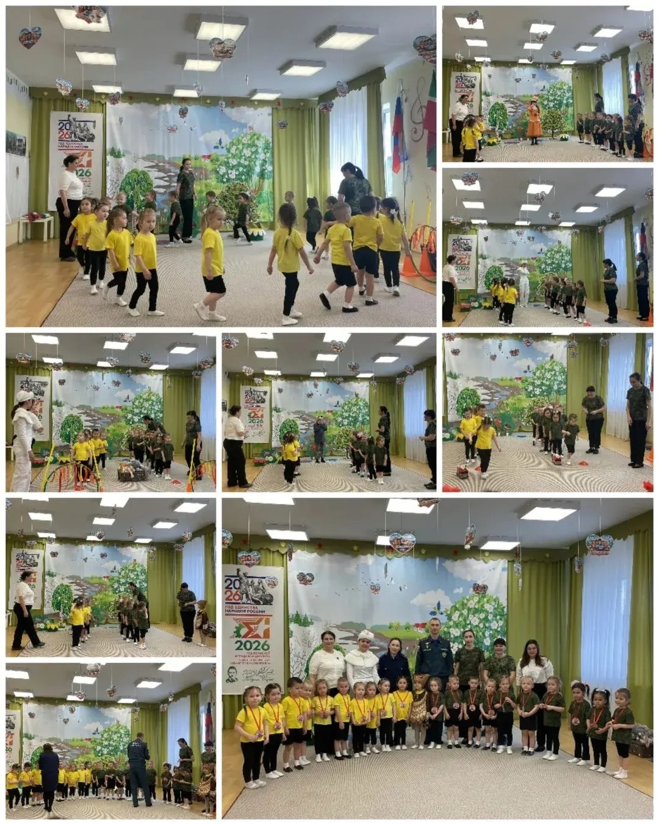  Без булачак Ватанны саклаучылар!  Җиңү көне алдыннан "Карлыгач" кече төркемендә "Без - булачак Ватанны саклаучылар"спорт күңел ачуы узды. Төрле эстафета һәм уеннарда балалар тизлек, зирәклек, җитезлек күрсәттеләр. Чара дустанә атмосферада узды. Балаларның эмоциональ кәефен күрү шатлыклы булды. Җиңү көне-балаларда патриотизм тәрбияләү, илебез өчен горурлык формалаштыру өчен сәбәп!  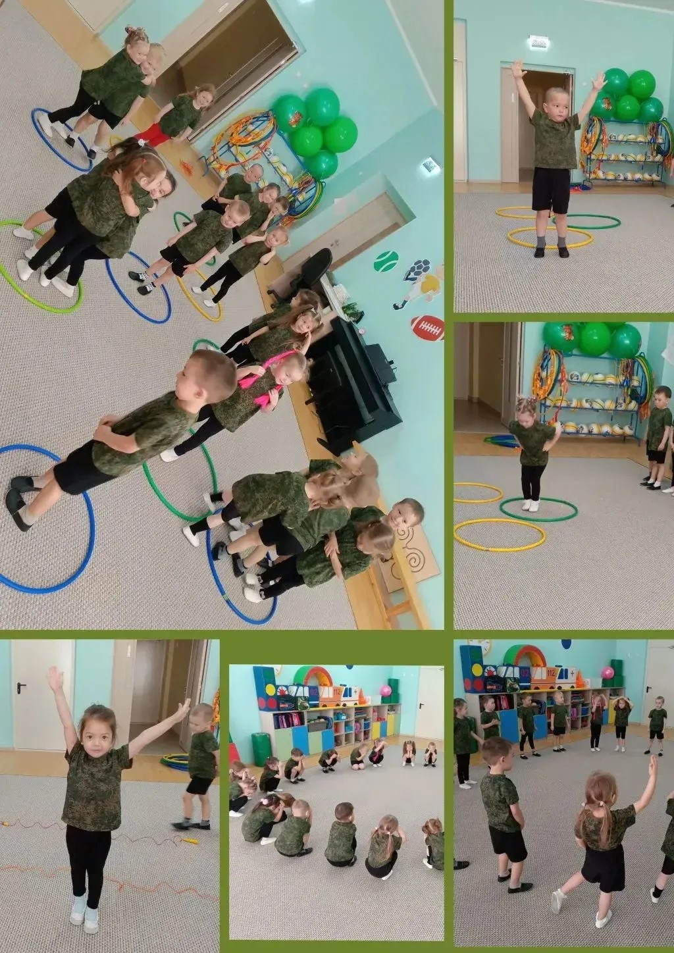  «Җиңү тәрәзәләре» Бөтенроссия акциясе — 2026  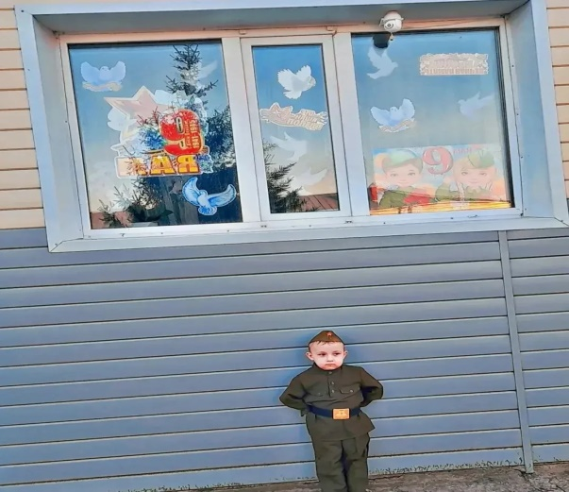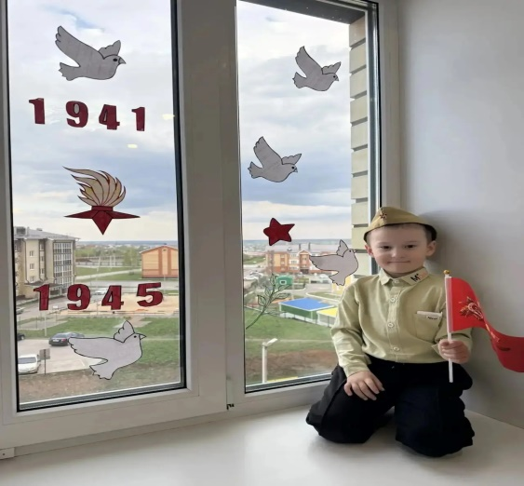  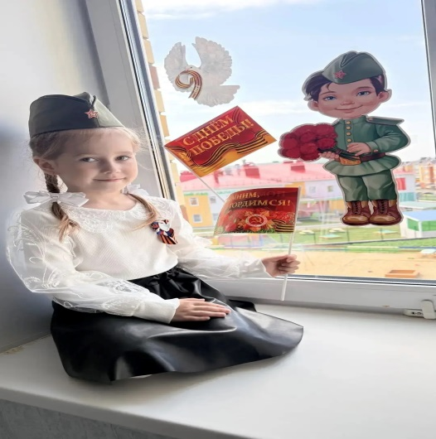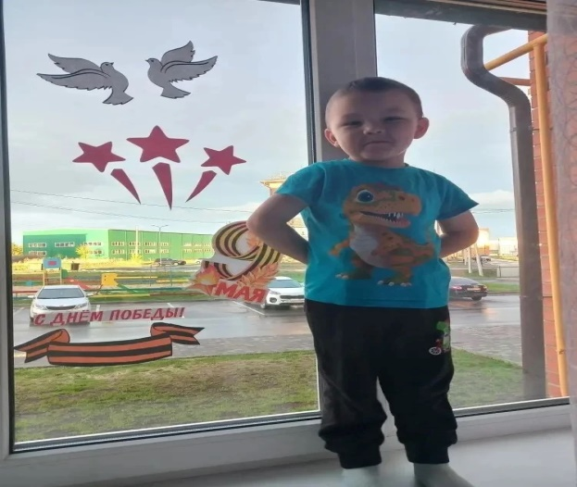  "Безнең Каһарманнар янәшәдә яши"  Татарстанда «ЭкоЯз-2026»конкурсының яңа этабы старт алды. "Безнең Каһарманнар янәшәдә яши" дип аталган бу атна Бөек Ватан сугышы каһарманнары истәлегенә һәм бүген Ватаныбызны саклаучыларга ярдәм итүгә багышланган иде. Шул уңайдан бүген безнең бакчага Курочкин Руслан һәм Данилның әтисе чакырылды. «Дуслар», "Карлыгачлар" һәм «Тамчыкай» төркемнәре чара әзерләде. Әлеге чарады 60 бала катнашты.Чара барышында матур җырлар, биюләр һәм шигырьләр укылды. Бу очрашу җылы, рухи атмосферада узды .Илебез тыныч, күгебез аяз булсын иде. Тыныч, матур тормышның кадерен белеп туган җиребездә бәхетле яшик. Барыбызга да җиңү бәйрәмен сәламәтлек, күңел тынычлыгы белән каршыларга язсын.  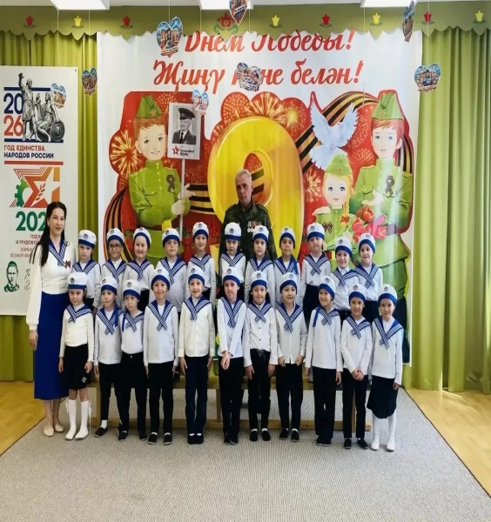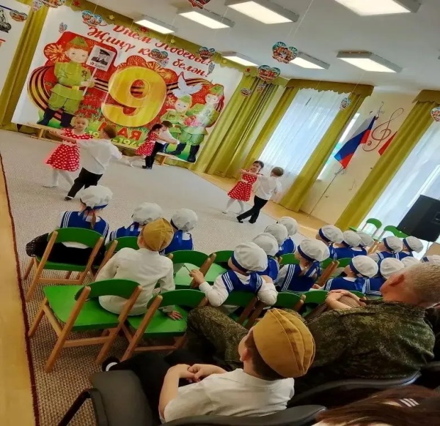  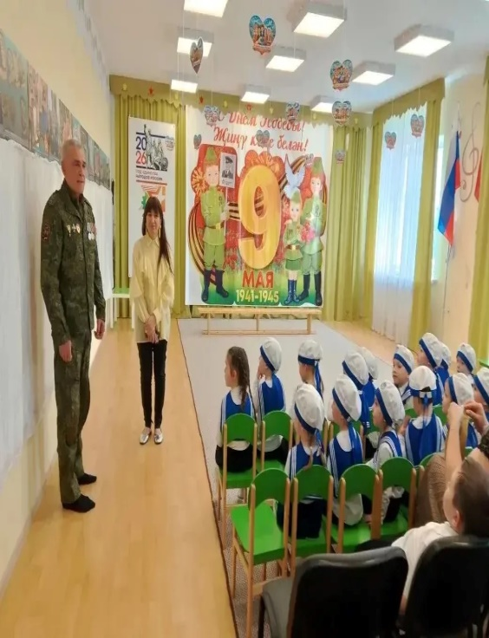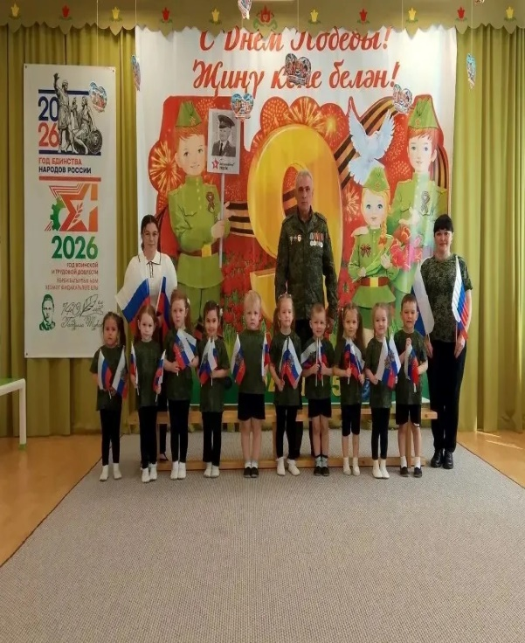  Бакчабызда кунаклар!  Безнең балалар бакчасында "Тамчыкай" уртанчылар төркемендә Татарстан Республикасы дәүләт комитетының биологик ресурслар буенча "Ашыт" дәүләт табигый тыюлыгы белгечләре Әхмәтҗанов Рәшит Зиннур улы һәм Абдрахманова Гөлнара Ильяс кызы белән күңелле һәм истә калырлык күңел ачу чарасы - "Тузганак көне" узды. Бәйрәм иң кояшлы язгы чәчәкләрнең берсенә багышланды һәм балаларга бик күп уңай хис-кичерешләр бүләк итте. Балалар тузганаклар турында бик күп кызыклы нәрсәләр белделәр. Балалар күңелле уеннарда катнаштылар: нектар җыйдылар, ак төерләрне күчерделәр, маршрут буенча үттеләр. Аннан соң балалар иҗат эшенә күчтеләр. Алар традицион булмаган рәсем техникасын кулланып, "Тузганаклар тулы аланлык" дигән күмәк рәсем ясадылар. Балалар, табигать турында яңа белемнәр һәм күп кенә якты тәэсирләр алып, бәйрәмнән бик яхшы кәеф белән киттеләр. «Тузганак көне» аларга гади әйберләрдәге матурлыкны күрергә һәм табигатьнең язгы уяну шатлыгын тоярга ярдәм итте.  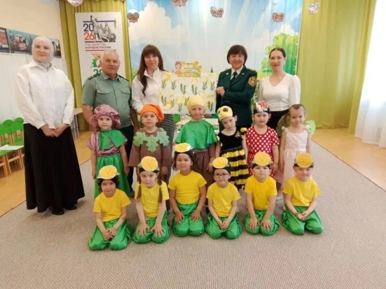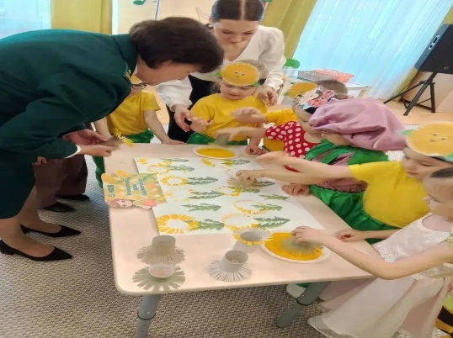  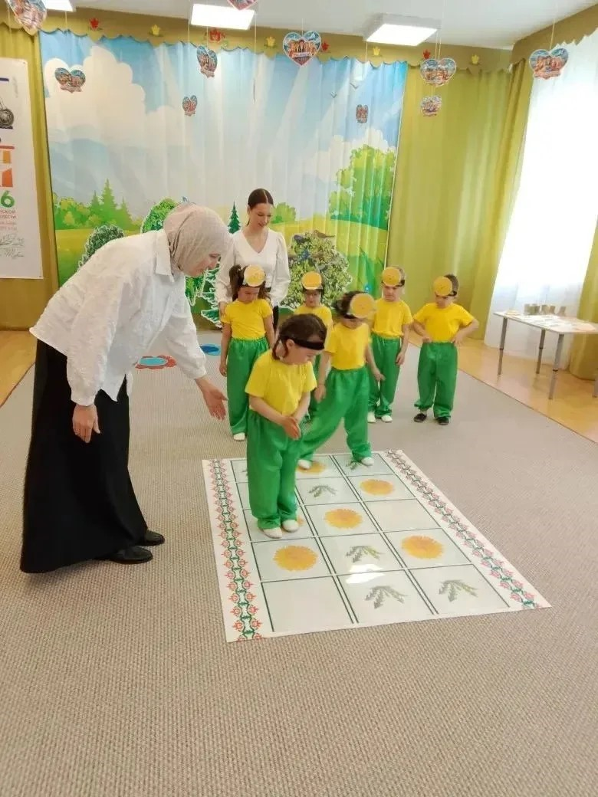  13 май көнне балалар белән берлектә "Күчмә кошларга ярдәм итик" дип багышланган мавыктыргыч шөгыль уздырды. Чара Татарстан Республикасы Биологик ресурслар буенча дәүләт комитетының «Ашыт» дәүләт табигать тыюлыгы белгечләре — Рәшит Зиннур улы Әхмәтҗанов һәм Гөлнара Ильясовна Габдрахманова белән хезмәттәшлек кысаларында узды. Анда 10 бала катнашты. Чара башында балалар педагоглар һәм кунаклар белән урманга сәяхәткә чыктылар. Көтмәгәндә балалар янына кара карга очып килеп, үзенең бочуын сөйләп бирде: Убырлы карчык бөтен күчмә кошларны сихерләп бетергән, хәзер алар туган якларына кайта алмыйлар. Башта балалар "Тылсымлы китап"ка мөрәҗәгать иттеләр, анда күчмә кошларның исемнәрен кабатладылар. Аннары «Кошларга очарга ярдәм итәбез» дигән мавыктыргыч нейроуен уйнадык. Аннары хәрәкәтле уен үткәрелде: балалар бертөрле кошлар белән парларын эзләп, урыннарын алыштырдылар, шулай ук «тылсымлы күпер»аша да сикерделәр. Шуннан соң балалар кошлар сурәтләре төшерелгән пазллар җыйдылар һәм аларны, туган җирләренә кайтарып, агачка куйдылар. Белемнәрне ныгыту өчен додекаэдр кулландык: һәр кырына күчмә кош сурәтләнгән, балалар чиратлап аны әйләндерделәр һәм кошларны атадылар. Балалар күчмә кошларны искә төшереп,ныгытып кына калмадылар, табигать турында да кайгырттылар, командада эшләргә өйрәнделәр һәм бик күп уңай эмоцияләр алдылар.  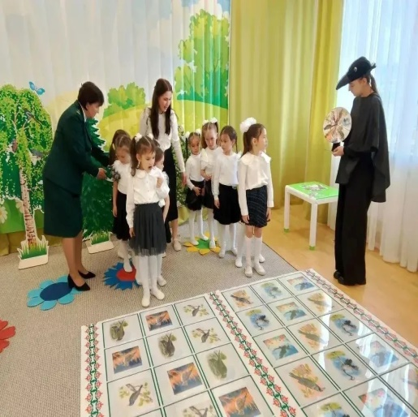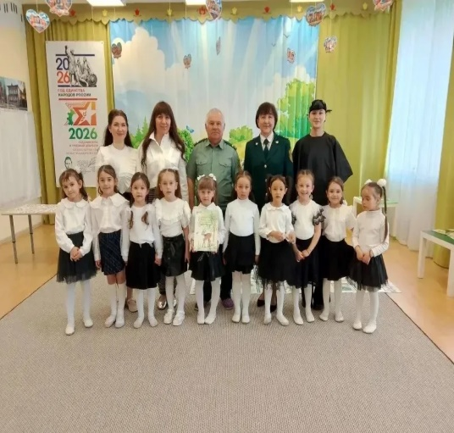  "Чиста су" акциясендә катнашабыз!  Чишмәләр-яклауга һәм ярдәмгә мохтаҗ мөһим табигать объектлары. Алар эчәргә яраклы чиста су чыганаклары булып торалар, ландшафт формалаштыруда катнашалар, төче су бассейннары экосистемаларына ярдәм итәләр һәм торак пунктларны су белән тәэмин итүдә төп роль уйныйлар. Мәктәпкәчә яшьтән үк әйләнә-тирә мохиткә игътибарлылыкны, табигатькә җаваплы карашны һәм җирле әйләнә-тирә мөхит проблемаларына игътибарлылыкны тәрбияләү бик мөһим. Мондый чараларда катнашу балаларга җәмгыятьтә катнашу хисен тоярга, социаль активлыкны арттырырга һәм уңай гражданлык позицияләрен үстерергә ярдәм итә.Безнең бакчабызда тәрбияләнүче балалар да "ЭкоЯз 2026" республика конкурсы кысаларында "Чиста су" акциясендә бик теләп катнаштылар.  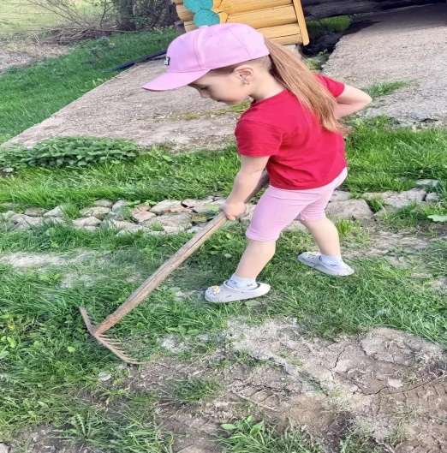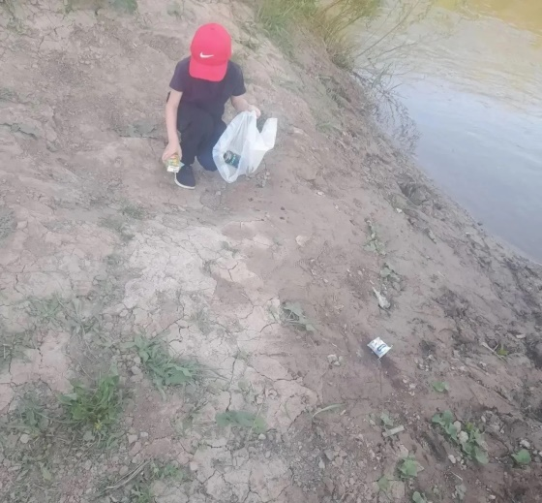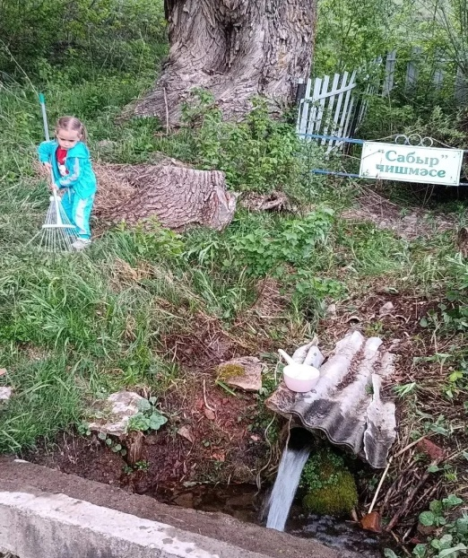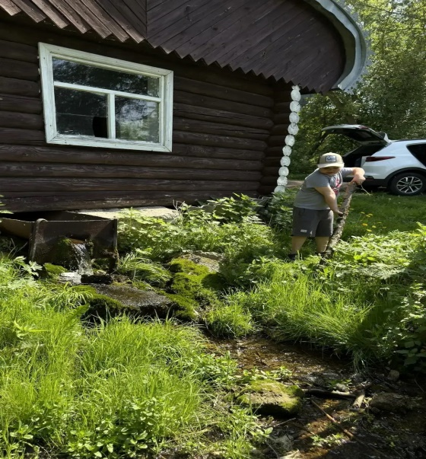  «Язгы кросс-2026»  21 майда «Язгы кросс-2026» үтте . Кросста безнең тәрбиячеләр катнашып III урынны яулады. Һәр катнашучы "тулы көченә" йөгерергә тырышты.Әфарин кызлар!Аларга алга таба да уңышлар телибез!  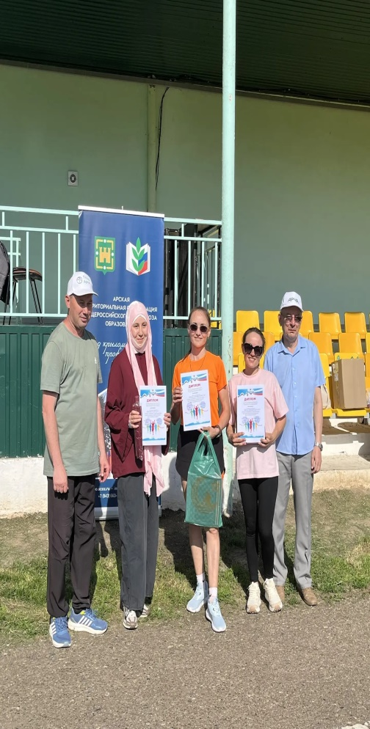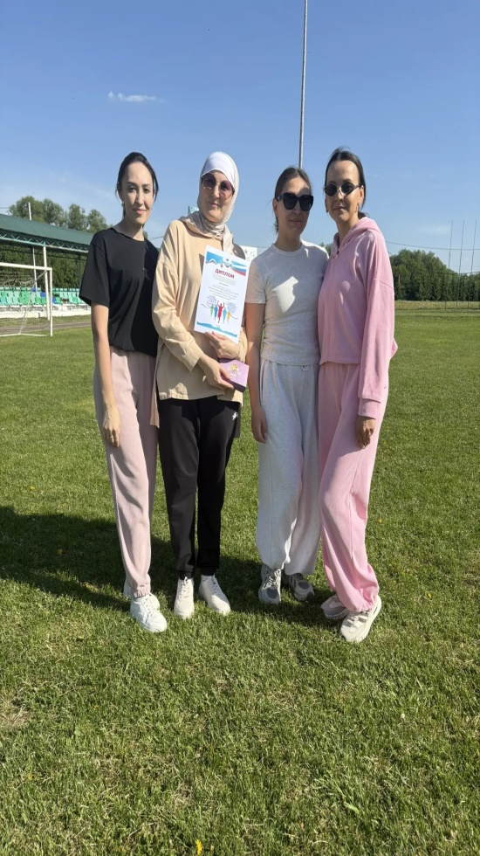 |  |  | Тыл ветераннарына баш иеп...  Безнең бурыч-үсеп килүче балаларга өлкән буынга хөрмәт тәрбияләү, аларга совет халкының батырлыгын хәтерләрендә сакларга ярдәм итү. Бу буыннар арасындагы элемтәне ныгытырга, фронтта һәм тылда бөтен җир йөзендә тынычлык өчен үзләрен кызганмаган сугыш ветераннарына һәм тыл хезмәтчәннәренә кечкенәдән тирән рәхмәт һәм игътибар хисләре үстерергә ярдәм итәчәк.Безнең балалар бакчасында тәрбияләнүче Мәрьям һәм Разман Насыйбуллиннар әнисе белән 6 майда тыл хезмәтчәне Нәҗмиева Зөлфия апада кунакта булдылар, аны якынлашып килүче Җиңү көне белән котладылар. Зөлфия апага 98 яшь, әмма ул актив тормыш алып барырга тырыша, аның янында һәрвакыт оныклары һәм оныкчыклары була.  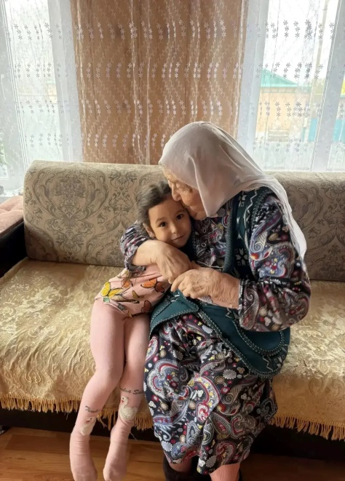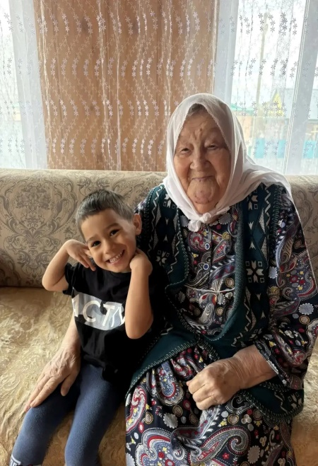  “Хорлар ярышы”  Безнең балалар бакчасында Бөек Ватан сугышында Җиңүнең 81 еллыгына багышланган «Хорлар ярышы» бәйрәм бәйгесе узды. Яшь тәрбияләнүчеләр, үзләренең чыгышларына ветераннарның батырлыгына чын күңелдән хөрмәт һәм хисләр салып, танылган сугыш җырларын зур дәртләнү белән башкардылар. Чара азагында барлык катнашучыларга да грамоталар тапшырылды.  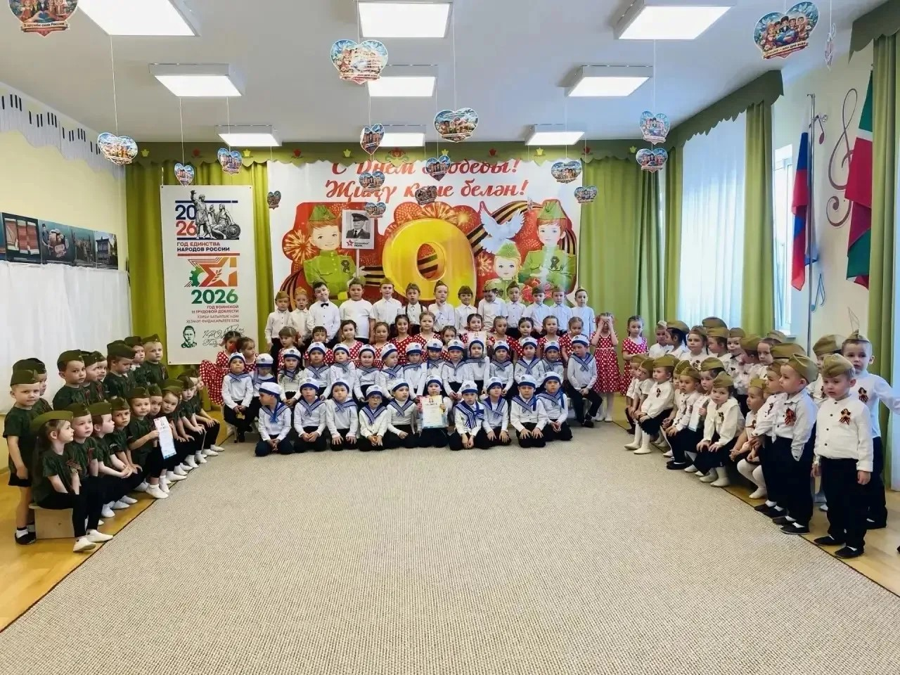  «Без аерым җыю өчен»  МБМБУ «Арча шәһәренең гомуми үсеш бирү төрендәге 7 нче номерлы «Балачак» балалар бакчасы»нда «ЭкоЯз» конкурсының «Без аерым җыю өчен» дип аталган атналыгы кысаларында тәрбияләнүчеләр " Планетаны чүп-чардан коткарабыз" темасына сөйләштеләр. Балалар планетада чүп-чар барлыкка килүнең экологиягә начар йогынты ясавын белделәр. Балалар чүпләргә ярамаганын һәм ни өчен табигать турында кайгыртуның, аны саклауның мөһимлеген күрделәр. Шулай ук әңгәмә азагында «Чүп-чарны сортларга бүлү» дидактик уены уйнадылар. Чүп-чарны җыеп, «Кәгазь», «Пластик», «Пыяла», «Металл» һәм «Органик калдыклар» контейнерларына тутырдылар. Балалар кирәкле әйбернең кайсы материалдан эшләнгәнен ачыклап, аны атадылар һәм контейнердагы рәсемгә туры китереп шунда тутырдылар. Балалар шулай ук атаклы «Мәрхәмәтле капкачлар» экоакциясендә катнаштылар. Барлыгы 9 кг 600 грамм капкач җыелды. Китерелгән һәр капкач: чүплеккә эләкми, ә эшкәртүгә китә; табигатьне безнең һәм киләчәк буыннар өчен чиста сакларга ярдәм итәчәк. Балалар бакчасы хезмәткәрләре Татарстан Экология һәм табигый байлыклар министрлыгының Төньяк территориаль идарәсенә балалар җыйган 49 кг батарейка һәм 9 кг 600 грамм пластик капкач тапшырдылар. Әлеге чараларда барлыгы 131 бала катнашты.  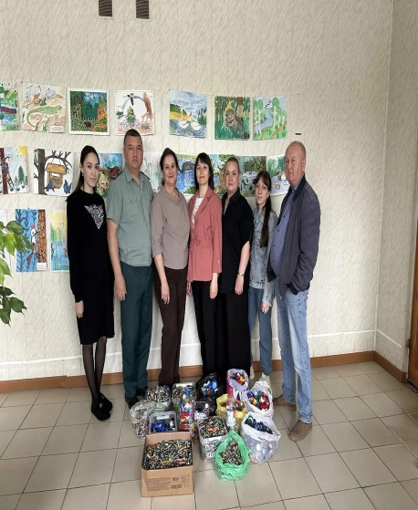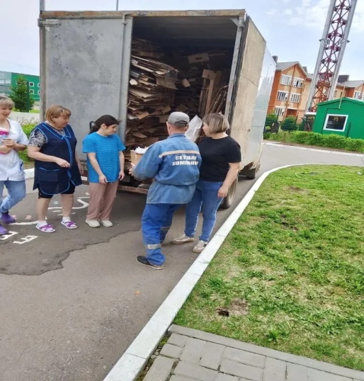  “Бөтенрәсәй урман утырту көне”  2011 елда Рәсәйдә урман хуҗалыгы федераль агентлыгы инициативасы белән 14 майда беренче тапкыр Урман утырту буенча экологик Акция үткәрелде. Нәкъ менә шул вакытта Рәсәй Федерациясе Хөкүмәте «Бөтенрәсәй Урман утырту көне» экологик акциясен ел саен илебезнең бөтен территориясендә уздырырга карар кылды. “Бөтенрәсәй урман утырту көне”акциясе җәмәгатьчелекне Рәсәйдәге урман проблемаларына игътибарны юнәлтергә, аларны торгызу идеясен хупларга, шулай ук урманнарда экологик тәрбия һәм үз-үзеңне тоту культурасына чакыра. Урман утырту белән билгеләнгән язгы чор ел саен туган ягыбызның яшел байлыгын арттыра. Әлеге акция-буыннарны берләштерүче бәйрәм. Нәкъ менә шундый чаралар бөтен милләтнең киләчәк бердәмлегенә нигез сала. Безнең хезмәткәрләр дә бу акциядә катнаштылар. Татарстан Республикасы Арча районының Арчабаш поселогында алар 60 нарат үсентесе утырттылар. Бакча хезмәткәрләре кайгыртучан куллары белән утыртылган наратлар үсеп, олыларны гына түгел, балаларны да сөендерер дип ышана. Үз илеңә патриотлык табигатькә булган мәхәббәттән башлана!  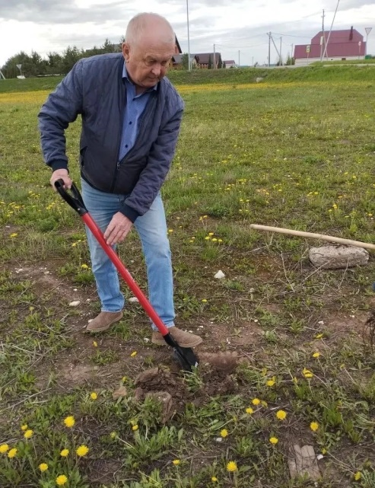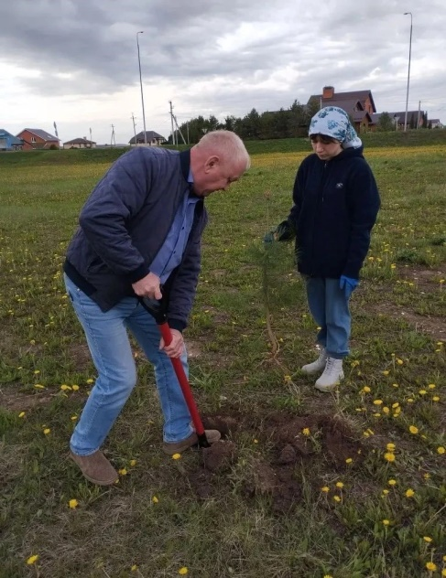  Котлыйбыз!  13 майда"Арчаның гомуми үстерү төрендәге 11 нче балалар бакчасы" МББМУ районда "Яшь полиглот" бәйгесе узды. Безнең балалар бакчасында тәрбияләнүче Смбатян Ева Арабоевна I урынны яулады. Аны котлыйбыз һәм алга таба уңышлар телибез!  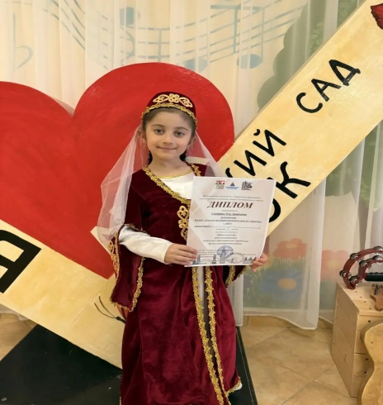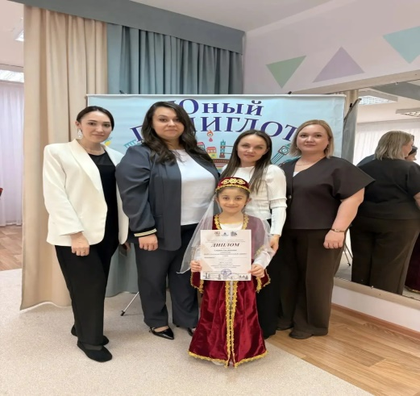  ТУКАЙ МАРАФОНЫ - 2026!  Бөек шагыйребез Габдулла Тукайның тууына 140 ел тулуга багышланган традицион «Тукай марафоны» узды. Бу марафонда безнең педагогларыбыз да катнашты. Әфәрин, алга таба да сезгә уңышлар телибез!  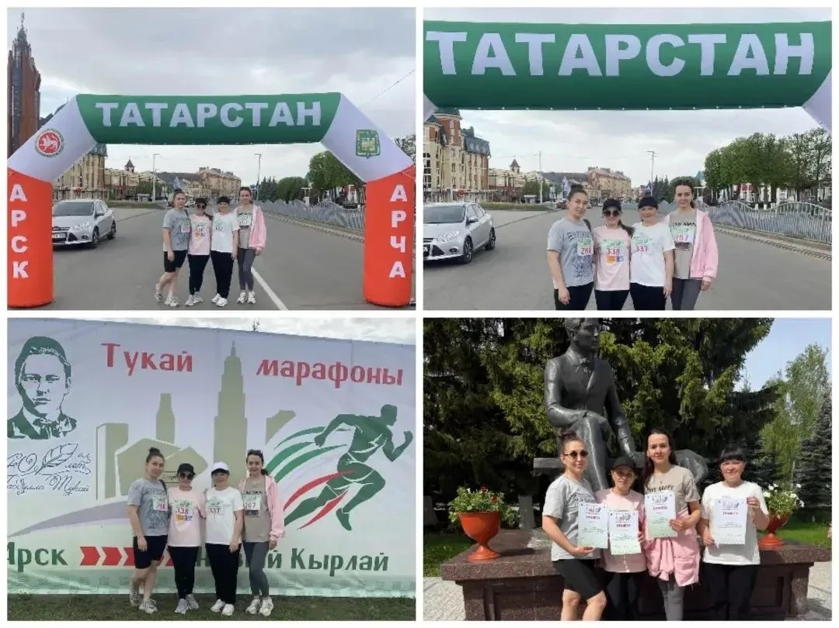  "Чиста ярлар"  Экологик белем бирү һәм табигатькә сакчыл караш тәрбияләү кысаларында, "Тамчыкай" уртанчылар төркеме "Елганы чүптән чистартыйк" дигән экологик уен үткәрде. 27 бала бу уенда актив катнашты. Бу чара, бөтенрәсәй "Чиста ярлар" компаниясе кысаларында, балалар, ата-аналар һәм җәмәгатьчелек арасында әйләнә-тирә мөхитне саклау мәсьәләләре турында мәгълүмат бирүне максат итеп куйды.  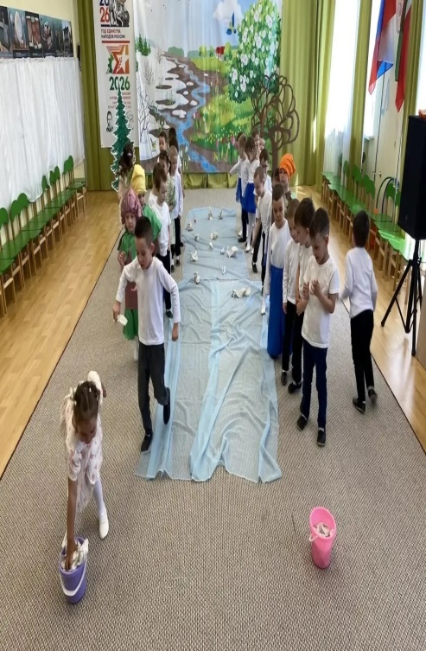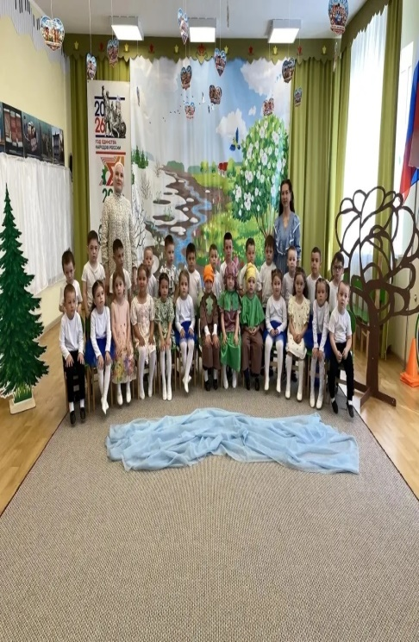  Бакчабызда көн дә бәйрәм  Милли гореф - гадәтләрне саклап калу максатыннан һәм инде якынлашып килүче "Сабантуй" бәйрәме уңаеннан үткәрелгән әрәпә җыю күренеше дә - моның ачык мисалы.  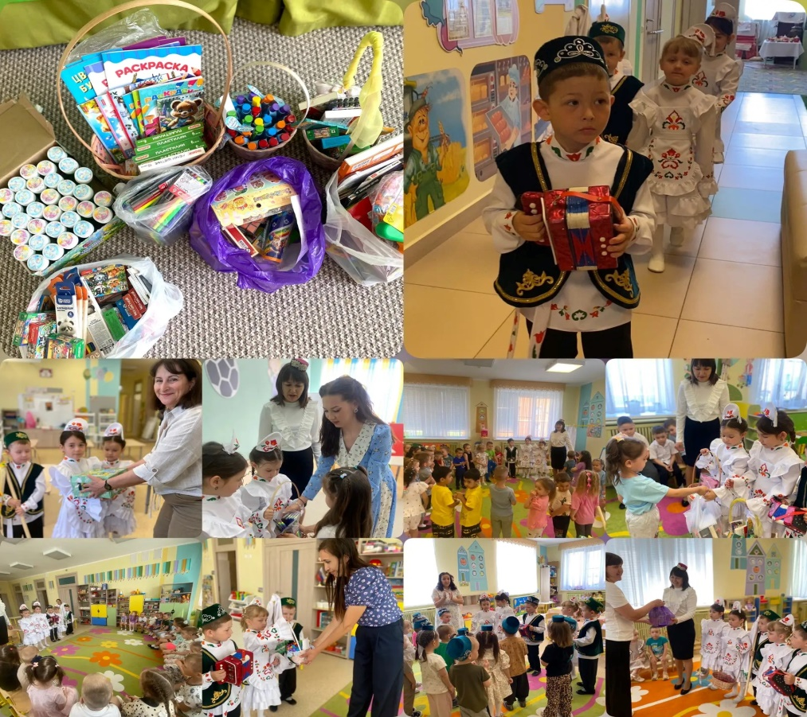  Хуш киләсең , Сабантуй!  22 майда бакчабызда шаулап - гөрләп, Сабантуй бәйрәме узып китте. Барлык төркем балалары да, йомырка кабып йөгерү, чүлмәк вату, бүләк кисү кебек уеннарда актив катнашып, төрле бүләкләргә ия булдылар. Гомумән алганда, бакчабызда бәйрәмнәр гөрли!  Сабан туе — хезмәт туе,  Шатлык һәм бәхет туе, шул;  Уйнап, биеп, җырлап, көлеп,  Бәйрәм итик көн буе.  Шау-гөр килә киң болыннар,  Кырлар һәм су буйлары, шул;  Котлы булсын, райондашлар,  Ямьле сабан туйлары!  